Schule von A-Z

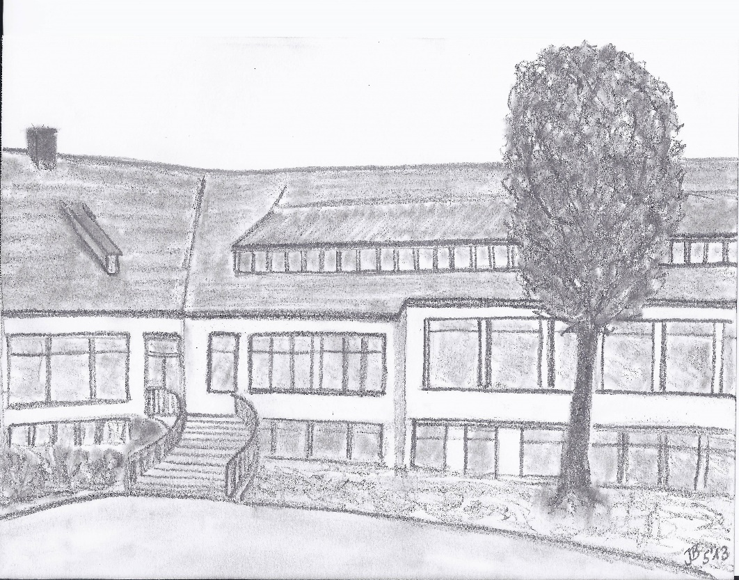

Katholische Grundschule
Stukenbrock

Stand: Juni 2022

Schule von A bis Z

Infoheft für die Eltern der Katholischen Grundschule Stukenbrock

Liebe Eltern,
mit diesem Heft möchten wir Ihnen einen Einblick in unser Schulleben geben. Es soll Ihnen helfen, sich in der Grundschulzeit Ihres Kindes in der Schule zurecht zu finden.

Mit besten Wünschen für eine fröhliche, erfolgreiche Grundschulzeit und eine gute Zusammenarbeit begrüßen Sie das Kollegium der Katholischen Grundschule Stukenbrock, die Schulleitung sowie alle Mitarbeiterinnen und Mitarbeiter.

Sie können uns erreichen:
Katholische Grundschule
Stukenbrock
Pfarrer Huckschlag-Weg 7
Tel.: 05207/2596
FAX: 05207/2595
Schauen Sie auch auf unsere Homepage: www.kgs-stukenbrock.de
kgs@schloss-holte-stukenbrock.de
Sekretariat: Frau Swetlana Reimer
Mo – Fr: 7.30 – 12.30 Uhr

A
Anfangszeiten und aktive
Pausen
Offener Anfang ab 7.45 Uhr
1. Std. 8.00 – 8.45 Uhr
2. Std. 8.50 – 9.35 Uhr

Frühstück / Hofpause
3. Std. 10.00 - 10.45 Uhr
4. Std. 10.50 - 11.35 Uhr
Hofpause
5. Std. 11.50 - 12.35 Uhr
6. Std. 12.40 – 13.25 Uhr

B

Beratung

Wer viel weiß, weiß noch nicht genug. Zur Beratung stehen Ihnen immer die Klassenleitungen, die Fachlehrer und die Schulleitung zur Verfügung.

Die sozialpädagogische Fachkraft, Frau Melanie Neumann berät Sie im Bereich der Frühförderung und die Lehrerin Frau Silvia Tewes-Wilke als Lerntherapeutin. Beide bieten seit mehreren Jahren auch einen „Elternworkshop“ im Rahmen des Projekts „Gemeinsam erziehen in Elternhaus und Schule“ an. Das Kreisfamilienzentrum steht Ihnen für alle Probleme rund um die Schule zur Verfügung. Derzeit ist Frau Julia Makhardt als Schulsozialarbeiterin Ansprechpartnerin.

Betreuung
Unsere Schulkinder werden auf Wunsch in den Randstunden (1. bzw. 5. und 6. Stunde), an Studientagen sowie zu ausgewählten Ferientagen von Erzieherinnen betreut. Ebenso können die Kinder am „Offenen Ganztag“ teilnehmen (siehe Infoblatt).

Bibliothek
In einem gemütlich eingerichteten Raum stehen uns viele Kinderbücher zur Verfügung, die von den Schülern und Schülerinnen hier gelesen werden können oder auch ausgeliehen werden dürfen. Regelmäßige Ausleihtermine werden bekannt gegeben. Ansprechpartnerin ist Frau Sabine Conrady, die jedes Jahr um Mithilfe von Eltern wirbt.

Busse
fahren jeden Morgen und jeden Mittag. Die Kinder erhalten bei der Einschulung einen genauen Plan mit den Abfahrtszeiten.

C

D

Durst
In jeder Klasse stehen Wasserkisten für die Kinder bereit, die von den Eltern reihum besorgt werden.

E

Einwegverpackungen
... vermeiden wir. Helfen Sie mit!

Elternabend
Falls Sie einmal nicht kommen können, melden Sie sich bitte bei der Klassenlehrkraft ab und informieren sich bei anderen Eltern über die Inhalte.

Elternsprechtag
An unserer Schule findet pro Halbjahr ein Elternsprechtag statt. Sie können hierzu aus mehreren Terminen eine Auswahl treffen.

Elternmitarbeit
Um das Lerngeschehen Ihres Kindes beobachten zu können, ist es nach vorheriger Absprache mit der/dem LehrerIn möglich, selbst am Unterricht teilzunehmen. Tatkräf-tige Hilfe bei schulischen Veranstaltungen, wie Sportfesten und Feiern, Arbeitseinsätzen, bei freiwilligen Arbeitsgemeinschaften, vor allem in der Bibliothek ist immer willkommen. Wenn Sie uns unterstützen wollen, sprechen Sie uns an.

Elternworkshop
In gewissen Abständen finden Elternworkshops statt. Nähere Informationen entnehmen Sie bitte dem Flyer.

Entschuldigungen
Es besteht Schulpflicht. Falls Ihr Kind krank wird, benachrichtigen Sie uns bitte schriftlich oder rufen Sie im Sekretariat ab 7.30 Uhr an. Wenn Sie in Ausnahmefällen Urlaub beantragen müssen, geben Sie uns bitte rechtzeitig schriftlich Nachricht. Der Antrag muss von der Schulleitung genehmigt werden. Einen Tag vor oder nach den Ferien werden Anträge nur in begründeten Ausnahmefällen genehmigt.

F
Fahrradtraining
… findet im Unterricht statt. Die Kinder sollen erst nach der Radfahrüberprüfung mit ihrem eigenen Rad zur Schule fahren. Diese Prüfung wird im 4. Schuljahr von der Kreispolizei durchgeführt. Natürlich müssen alle Fahrer und Fahrerinnen mit Helm ausgestattet sein (siehe Verkehrserziehung). Das motorische Radfahrtraining beginnt in Klasse 2.
Von den Eltern der Schulanfänger wird für die Instandhaltung der schuleigenen Fahrräder ein einmaliger Betrag von 2,50 € eingesammelt.

Fördern und Fordern
… sind Schwerpunkte unserer Schule. Bei speziellen Rückfragen steht Ihnen die Koordinatorin Frau Neumann gerne zur Verfügung.

Förderverein
Der Förderverein unterstützt die Schule. Er hilft bei der Anschaffung von besonderen Unterrichts-materialien, wie z.B. der Bibliotheks-bücher, und er gibt finanzielle Unterstützung bei schulischen Veranstaltungen wie Ausflügen, Theatervorstellungen und Klassen-fahrten. Werden Sie Mitglied im Interesse Ihres Kindes (siehe Infoblatt)!

Fragen ????
Nutzen Sie die ausführlichen Informationen, die Ihnen die KlassenlehrerInnen während der Elternabende geben. Darüber hinaus stehen Ihnen die KlassenlehrerInnen und die Schulleitung nach Absprache gerne für Auskünfte und Beratung zur Verfügung. Genaues lesen Sie auf der Homepage unter „Was tun, wenn…“

G

Ganztag
… ein eigenes Kapitel, siehe OGS und Randstunde

GL
Seit dem Schuljahr 2015/2016 sind wir Schule für Gemeinsames Lernen. Zwei Sonderpädagoginnen fördern gezielt und begleiten teilweise den Unterricht.

H

Hausaufgaben
Hausaufgaben fallen in der Regel täglich an. Sollte Ihr Kind die Zeit regelmäßig deutlich überschreiten oder eine Aufgabe nicht verstanden haben, wenden Sie sich bitte rechtzeitig an die Lehrkraft, um eine Beratung einzuholen. (siehe Hausaufgabenhinweise im Anhang)

Homepage
Wir bemühen uns, die Homepage unserer Schule stets lebendig und aktuell zu halten. Klicken Sie hier:
www.kgs-stukenbrock.de

Hospitation
Sie als Eltern haben die Möglichkeit, nach Voranmeldung in der Lerngruppe/Klasse Ihres Kindes zu hospitieren.

K

Kirche
Sowohl die monatlichen Gottesdienste in der St. Johannes Baptist-Kirche als auch die ökumenischen Gottesdienste zu Beginn des Schuljahres, vor Weihnachten und zum Schulabschluss gehören zum integrierenden Bestandteil des schulischen Lebens. Ergänzt werden sie durch die katholischen und evangelischen Seelsorgestunden im 3. Schuljahr.

Krankheit
Ist Ihr Kind erkrankt, so rufen Sie bitte ab 7.30 Uhr in der Schule an (05207/2596). Unmittelbar vor und nach den Feiertagen/Ferien benötigen Sie ein Attest.
Ansteckende Krankheiten wie Masern, Scharlach usw. und der Befall von Läusen müssen umgehend im Sekretariat gemeldet werden.

Kunst
Wir bemühen uns intensiv um die künstlerisch-musische Ausbildung unserer SchülerInnen. Dazu stellen wir auch viele Materialien zur Verfügung. Dafür sammeln wir als Materialgeld zu Schuljahresbeginn einen Betrag von voraussichtlich 5 € ein.

L

Lehrer – Eltern Gespräch
Individuelle Gesprächstermine sind über die regulären Elternsprechtage hinaus jederzeit nach Absprache möglich.

Lernen
Das Arbeits- und Sozialverhalten unserer SchülerInnen nehmen wir besonders ernst. Es ist die Grundlage für erfolgreiches Lernen und für ein friedliches Zusammen-leben in unserer Schule. Im Anhang finden Sie (unter Punkt 6) eine ausführliche Auflistung unseres Kriterienkatalogs.

Lesen
Zur Steigerung der Lesekompetenz ist ein tägliches Training zu Hause nötig. Bitte unterstützen Sie Ihr Kind dabei.

M

Mitbestimmung
Schule kann nur im gemeinsamen Denken und Tun gelingen.
Engagieren Sie sich in der Klassen-pflegschaft (alle Eltern in der LG Ihres Kindes), der Schulpflegschaft, (alle Eltern der Schule), Schul-konferenz (Eltern und Lehrer gemeinsam).

Miteinander leben und lernen
Gegenseitige Rücksichtnahme ist die Grundlage eines friedlichen Miteinanders und eines harmonischen Zusammenlebens und Zusammen-lernens. Die Kinder sollten von Anfang an auf diesen hohen Wert hin erzogen werden. Konflikte sind normal. Sie sollten aber nie gewaltsam ausgetragen werden. Bitte unterstützen Sie diese Leitlinie (siehe auch „Regelplakat“).

N

O

OGS
heißt „Offene Ganztagsschule“. Träger ist die BAS (Betreuung an Schulen.) Nähere Informationen hierzu finden Sie in unserem Flyer, der an Interessierte verteilt wird, oder auf der Homepage. Die Leiterin Frau Martina Debé und Frau Annette Bracke stehen Ihnen gerne für Auskünfte zur Verfügung.

Ordnung
... muss natürlich auch bei uns sein. Helfen Sie Ihrem Kind regelmäßig, Ordnung zu halten. Besonders das Einheften von Arbeitsblättern in die passenden Mappen sollten Sie unterstützen. Achten Sie bitte auch darauf, dass Ihr Kind mit vollständigen und ordentlichen Materialien in die Schule kommt. Ausgeliehene Bücher u.ä., die beschädigt wurden, müssen mit 5€ ersetzt werden. Alle Schulsachen Ihres Kindes sollten mit Namen beschriftet sein.

P
Partizipation
Bei uns an der Schule wird Partizipation groß geschrieben. Es finden in allen Lerngruppen/Klassen Klassenratssitzungen/Besprechungen statt, in denen Kinder mitbestimmen können. Die Schulleitung beruft regelmäßig eine Sitzung des Schülerparlaments ein, zu denen jede Lerngruppe/Klasse je zwei VertreterInnen entsendet.

Pausen
In den Pausen legen wir Wert auf Bewegung an der frischen Luft. Zudem können die Kinder das Angebot unseres Spielehäuschens nutzen.

Projekte
... lockern den Unterricht auf und geben viele neue und andere Chancen zum Lernen und Arbeiten. Projekttage für die ganze Schule werden in regelmäßigen Abständen durchgeführt. Klassenprojekte werden von den jeweiligen Klassen-lehrerInnen organisiert.

Q

R

Randstunde
Träger unserer Randstunde ist ebenfalls die BAS (Betreuung an Schulen). Die Betreuung findet von 7.15 bis 8.45 Uhr sowie von 11.30 Uhr bis 13.30 Uhr statt. (Leitung; siehe OGS)

Regelplakat
An unserer Schule herrschen einheitliche Grundregeln für ein friedliches Miteinander. Die Plakate hängen in jedem Raum sowie in der Aula bzw. im Forum (siehe Anhang unter Punkt 1).

Regenpause
Bei starkem Regen bleiben die Kinder in den Klassenräumen. Sie können sich dann mit den Materialien des offenen Anfangs beschäftigen.

Religionsunterricht
In unserer Eingangsstufe wird der Religionsunterricht konfessionell kooperativ unterrichtet.

S

Schulfrühstück
Täglich frühstücken wir zu Beginn der 1. großen Pause gemeinsam in der Klasse. Bitte achten Sie auf eine gesunde und ausgewogene Ernährung. Süßigkeiten sollten vermieden werden.

Schulleben

Zu unserem Schulleben gehören neben internen Klassenveran-staltungen auch Schul- und Sportfeste, Projekttage, Klassen-fahrten, Wandertage, Schwimm-veranstaltungen, Theaterbesuche, Wettbewerbe, Autorenlesungen, Konzerte und Schulgottesdienste.

Schulprogramm

Das Schulprogramm ist so etwas wie unser pädagogisches Gesicht. Hier finden Sie alle Themenschwerpunkte, Inhalte und Absichten unserer Schule. Es dient Ihnen und uns als Orientierung und als Leitfaden, wird regelmäßig überarbeitet und ergänzt. Dieses können Sie auf der Homepage finden und herunterladen.

Sicherer Schulweg
Gehen Sie den Schulweg mit Ihrem Kind mehrmals ab, bevor es in die Schule kommt. Den „Schulwegplan“ der Stadt Schloß Holte-Stukenbrock erhielten Sie am Infoabend vor dem Schuleintritt Ihres Kindes. Der Schulweg sollte nicht der kürzeste, sondern der sicherste Weg sein. Lassen Sie Ihr Kind möglichst häufig allein zu Fuß gehen. Sollten Sie es doch einmal mit dem Auto bringen, so nutzen Sie bitte die Parkplätze in der Umgebung des Schulgeländes.

Spielzeug
Bitte beachten Sie, dass Spielzeug nicht mit in den Unterricht gebracht werden darf!

Sportunterricht
Das Sportzeug kann in der Schule bleiben, muss aber regelmäßig gewechselt oder gewaschen werden. Kontrollieren Sie auch in Abständen, ob die festen Turnschuhe mit abriebfester Sohle noch passen. Bitte bedenken Sie, dass Ihr Kind die Turnschuhe und die Sportsachen alleine anziehen muss – ebenso die Alltagskleidung. Ihr Kind sollte das An- und Ausziehen selbstständig beherrschen und eine Schleife binden können. An Tagen mit Sportunterricht ist es wichtig, dass Ihr Kind den Schmuck, auch Ohrringe, zu Hause lässt. Wegen der Unfallgefahr ist eine aktive Teilnahme am Sportunterricht nicht gestattet, wenn Kinder nicht ordnungsgemäß gekleidet sind.

T

Termine

Langfristige Termine, wie z. B. bewegliche Ferientage oder Studientage, erhalten Sie zu Beginn des Schuljahres. Kurzfristige Termine geben wir Ihnen so früh wie möglich über Ihre Kinder bekannt. Schauen Sie bitte täglich in die Postmappe.

Tornister und sein Inhalt
Da Ihr Kind noch lernt mit den Schulmaterialien umzugehen, ist eine begleitende Kontrolle des Tornisters Ihrerseits sinnvoll. Um das Gewicht möglichst gering zu halten, sollten die Mappen regelmäßig geleert und in den dafür vorgesehenen Akten-ordner eingeheftet werden.

U

Umweltschutz
... liegt uns sehr am Herzen. Benutzen Sie nach Möglichkeit umweltfreundliche Materialien, auch zur Verpackung des Frühstücks.

Unfallversicherung
Für Ihr Kind besteht auf dem Weg zur Schule und nach Hause, während der Zeit in der Schule und für alle schulischen Veranstaltungen eine Unfallversicherung. Sollte sich Ihr Kind einmal in der Schule verletzen und Sie aufgrund dessen einen Arzt aufsuchen müssen, so informieren Sie uns bitte umgehend, damit wir eine entsprechende Meldung an die Versicherung weiterleiten können.

V

Verkehrserziehung
Das Thema wird ab dem 1. Schuljahr sehr ernst genommen. Wir beginnen im 2. Schuljahr mit einem motorischen Radfahrtraining, das dann durch gezielten Verkehrs-unterricht im 3. (ADAC-Fahrrad-turnier) und 4. Schuljahr (Radfahr-überprüfung) fortgeführt wird.

W

Wunsch
Genau wie Sie wünschen wir allen Kindern Freude in unserer Schule. Wir werden uns alle Mühe geben, Ihr Kind zu fördern, zu fordern und seine schulische Entwicklung zu unterstützen und zu begleiten.

XY

Z

Zeugnisse
In der jahrgangsgemischten Eingangsstufe erhalten die Kinder am Ende des Schuljahres jeweils ein Rasterzeugnis ohne Zensuren.
Im 3. Schuljahr erhalten die Kinder ein Halbjahreszeugnis und ein Jahresendzeugnis, jeweils kombi- niert aus Raster und Zensuren. Das Zeugnis des 4. Schuljahres ist ein reines Zensuren-Zeugnis, ergänzt durch die Empfehlung für die weiterführende Schule. Bei Bedarf erhält Ihr Kind zum Halbjahres- oder Schuljahresende eine Lern- und Förderempfehlung.

Anhang:
1.) Regelplakat
2.) Schulordnung
3.) Pausenordnung

4.) Erziehungsvereinbarung

5.) Maßnahmenkatalog

6.) Arbeits- und Sozialverhalten

7.) Hausaufgabenhinweise

8.) Kenntnisnahme (bitte unter-
schreiben)

Anhang
1.
Regelplakat
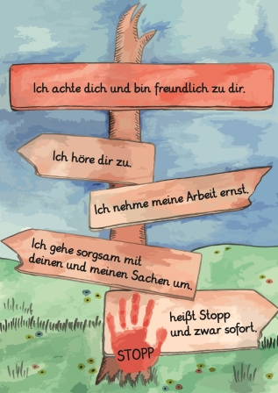
2.
Schulordnung der Katholischen Grundschule
Stukenbrock
____________________________________________
In unserer Schule gehören wir alle zu einer großen Gemeinschaft, in der wir zusammen leben und lernen. Damit sich jeder bei uns wohl fühlen kann, müssen wir uns alle an bestimmte Regeln halten. Wir nehmen Rücksicht aufeinander, sind freundlich und hilfsbereit und gehen
respektvoll miteinander um. ____________________________________________
- Die Stadt Schloß Holte - Stukenbrock hat auch zu deiner Sicherheit einen Schulwegeplan erstellt. Benutze nur die darin angegebenen Wege.

- Durch die Radfahrüberprüfung im vierten Schuljahr kannst du beweisen, dass du das Radfahren und die Verkehrsregeln sicher beherrschst. Erst danach solltest du für den Schulweg das Fahrrad benutzen. Um andere Kinder nicht zu gefährden, ist es auf dem Schulhof nur gestattet, das Fahrrad zu schieben. Stelle das Fahrrad in den dafür vorgesehenen Ständern ab. Hantiere nicht an fremden Fahrrädern herum.

- Solltest du mit dem Bus fahren, warte an der Haltestelle, bis der Bus steht, drängele nicht, steige vorsichtig ein und suche dir einen Sitzplatz. Wenn es nicht für alle Kinder Sitzplätze gibt, solltest Du einem Schulanfänger den Vorrang geben. Auch beim Aussteigen lohnt sich das Drängeln nicht. Mittags wartest du auf dem dafür vorgesehenen Platz.

- Für die Unterrichtsstunden sind folgende Zeiten
festgelegt:
Offener Anfang ab 7:45 Uhr
1. Stunde: 8.00 Uhr – 8.45 Uhr 5. Stunde: 11.50 Uhr – 12.35 Uhr
2. Stunde: 8.50 Uhr – 9.35 Uhr 6. Stunde: 12.40 Uhr – 13.25 Uhr
3. Stunde: 10.00 Uhr – 10.45 Uhr
4. Stunde: 10.50 Uhr – 11.35 Uhr
- Für die Pausen sind folgende Zeiten festgelegt:
Von 9.35 bis 9.40 Uhr ist die Frühstückspause. Das Frühstück nimmst du im Klassenraum ein.

- Ab 7.45 Uhr ist eine Aufsicht im Schulgebäude und du gehst in deinen Klassenraum. Früher als 7.45 Uhr solltest du nicht zur Schule kommen. In den Fluren gehst du langsam und verhältst dich leise.

- Sollte dein Unterricht nicht um 8.00 Uhr, sondern später beginnen, wartest du auf dem Schulhof, damit andere Klassen nicht gestört werden.

- In den Klassen hältst du dich an die vereinbarten
Klassenregeln.

- In den Pausen hältst du dich an die Pausenordnung.

- An bestimmten Tagen ist in der ersten großen Pause die Bücherei geöffnet. Du hältst dich an die Büchereiordnung.

- Achte auf Sauberkeit! Papier und Müll gehören in die dafür vorgesehenen Behälter. Nur wenn alle mithelfen, bleibt es auf dem Schulhof, auf den Toiletten, im Gebäude und in den Klassenräumen ordentlich.

- Die Toiletten sind kein Spielplatz. Halte dich dort nicht länger auf als nötig.

- Bücher, die der Schule gehören, müssen sorgfältig behandelt werden. Gehe auch sorgfältig mit den Lernspielen um und lege sie immer wieder an den vorgesehenen Platz zurück. Wenn du etwas nicht sorgfältig behandelst oder es beschädigst, musst du es ersetzen.

- Manchmal geht etwas verloren oder wird gefunden. Wende dich in beiden Fällen an den Hausmeister. Er hilft dir nach Möglichkeit.

- Unfälle, die sich in den Pausen, während des Schulbetriebes oder des Schulweges ereignen, musst du unverzüglich der Aufsicht führenden Lehrperson oder der Schulleiterin melden. Wenn du ärztliche Hilfe in Anspruch nimmst, musst du dieses im Sekretariat melden.

- Nach der letzten Stunde gehst du zügig nach Hause, zum Bus, in die Randstundenbetreuung oder in die offene Ganztagsschule (OGS).

3.

Pausenordnung

Auch in den Pausen gehen wir
rücksichtsvoll miteinander um.

- Während der Hofpausen spielen alle Kinder auf den Schulhöfen und nicht im Gebäude.
- Das Verlassen des Schulgeländes ist nicht
gestattet.
- Treppen, Fahrradständer und Garagendach sind keine Spielorte.
- Toiletten sind keine Spielplätze.
- Unter dem Vordach dürfen wir nur mit
Softbällen spielen.
- Fußball dürfen wir nur im markierten Bereich auf dem Schulhof spielen.
- An den Kletter- und Spielgerüsten wechseln wir uns ab.
- Wir achten auf die Pausenspielgeräte und bringen sie nach der Pause wieder zurück.
- Wir werfen keine Stöcke, Steine, Tannenzapfen, Schneebälle......
- Abfälle werfen wir immer in die aufgestellten
Behälter.
- Wir wissen, dass Verstöße gegen diese
Regeln Folgen für uns haben.

4.
Erziehungsvereinbarung

Wir-Schüler, Eltern und Lehrer- bilden zusammen die Schulgemeinschaft der Katholischen Grundschule Stukenbrock. Die Lehrer und Eltern wollen den Rahmen für ein konzentriertes Lernen und erfolgreiches Zusammenleben in der Schule schaffen. Dazu wollen Schule und Elternhaus zielgerichtet und aufeinander abgestimmt zusammenarbeiten.
Wir Lehrer verpflichten uns,
  - Ihr Kind im Rahmen seiner Möglichkeiten zu fordern und fördern;
  - Sie als Eltern regelmäßig über den Lernstand und gegebenenfalls über Probleme zu informieren;
  - mit Ihnen gemeinsam Lösungswege zu finden;
  - Ihnen bei Bedarf mit Rat und Hilfe bei Lern- und Erziehungsfragen zur Seite zu stehen.
Die Kinder haben das Recht auf einen störungsfreien Unterrichtsverlauf. Damit dieser gewährleistet wird, müssen von allen Verhaltensregeln akzeptiert und ernst genommen werden. Unterstützen Sie dies bitte aktiv durch die häusliche Erziehung.
Wir Eltern verpflichten uns,
  - die Hausaufgabenhinweise zu beachten;
  - dafür zu sorgen, dass Fernseh- und Videokonsum sowie Computerspiele und andere elektronische Medien nicht verursachen, dass unser Kind unausgeschlafen zur Schule kommt;
  - mit der Schule gemeinsam nach Lösungen und Fördermöglichkeiten zu suchen;
  - darauf hinzuwirken, dass unser Kind in der Schule Lehrern und Mitschülern gegenüber einen höflichen Umgangston bewahrt;
  - darauf zu achten, dass es keine gefährlichen Gegenstände mit in die Schule bringt und das Handy zu Hause bleibt.

Mit dieser beiderseitigen Erklärung zeigen wir, dass wir - Schule und Eltern - uns als Partner beim Lernen und bei der Erziehung unserer Kinder sehen. Wir werden unserem Teil der Vereinbarung engagiert nachkommen, um ein erfolgreiches Lernklima zu schaffen.

5.
Maßnahmenkatalog

Denk nach – Zettel für die Kinder:

Elternbrief Regelverstoß:
6.
Arbeits- und Sozialverhalten
Unter Arbeitsverhalten verstehen wir
Aktives Zuhören
Lern- und Leistungsbereitschaft / Ausdauer
Zuverlässigkeit und Hausaufgaben
Konzentration
Sorgfalt und Ordnung
Belastbarkeit
Problemlöseverhalten
Selbstständigkeit
Mitarbeit
Arbeitstempo

Unter Sozialverhalten verstehen wir
Einhalten von Regeln
Kooperation
Verantwortungsbereitschaft
Kritikfähigkeit
Konfliktfähigkeit
Respektvolles Miteinander

7.
8.
KGS

Kenntnisnahme

Schloß Holte-Stukenbrock, im Juni 2022

Ich habe das Regelplakat, die Schulordnung, die Hausaufgabenhinweise, die Pausenordnung und die Erziehungsvereinbarung als Erziehungsberechtigte/r meines Kindes _______________ zur Kenntnis genommen.

______________________
Unterschrift

(Bitte geben Sie diesen Zettel der Klassenlehrkraft Ihres Kindes.)

